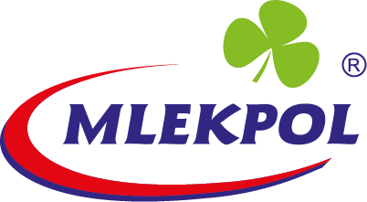

Grajewo, 26.05.2026 r.

INFORMACJA PRASOWA
Redakcje: wszystkie/ lokalne/branżowe
można publikować bez podawania źródła

Mlekpol awansuje na liście „200 największych polskich firm” tygodnika „Wprost”

Spółdzielnia Mleczarska Mlekpol zajęła 36. pozycję w 12. edycji rankingu „200 największych polskich firm” tygodnika „Wprost”. To awans o cztery miejsca w porównaniu z poprzednim zestawieniem. Łączne przychody przedsiębiorstw uwzględnionych w tegorocznym rankingu wyniosły 1,4 bln zł.

Ranking „Wprost” od dwunastu lat prezentuje największe podmioty gospodarcze działające w oparciu o polski kapitał. Wśród branżowych liderów na liście znaleźli się najwięksi producenci mleka i produktów mleczarskich, a Mlekpol jest ujęty w zestawieniu jako jedna z czołowych firm tego sektora. Awans grajewskiej Spółdzielni o cztery pozycje względem roku ubiegłego to potwierdzenie konsekwentnie realizowanej strategii rozwoju, opartej na inwestycjach, rozbudowie oferty oraz umacnianiu pozycji eksportowej.

W tegorocznej edycji do rankingu dołączyło dwudziestu nowych uczestników. Konkurencja o miejsce na liście rośnie – wystarczy wskazać, że minimalny próg przychodów uprawniający do debiutu w zestawieniu był o jedną piątą wyższy niż rok wcześniej i wyniósł już 1,2 mld zł.

– Firmy z naszej branży mierzą się dziś z presją kosztów, zmiennością cen surowca, trudniejszym otoczeniem eksportowym i skutkami napięć geopolitycznych. W takich warunkach najważniejsze są solidne fundamenty: stabilna baza dostawców, zaangażowani pracownicy czy inwestycje w technologię i rozwój produktów odpowiadających na realne potrzeby konsumentów — komentuje Tadeusz Mroczkowski, Prezes Zarządu SM Mlekpol.

Spółdzielnia Mleczarska Mlekpol jest właścicielem popularnych marek, m.in.: Łaciate, Mlekpol, Mazurski Smak, Maślanka Mrągowska, Rolmlecz, JOGO czy Bambino. Roczny skup firmy przekracza 2 mld litrów mleka, a produkty grajewskiej Spółdzielni można kupić na sześciu kontynentach. W 2025 roku przychody ze sprzedaży wyniosły ponad 7,6 mld złotych.

